Protocolo C. qPCR.

**Disposición del deck**

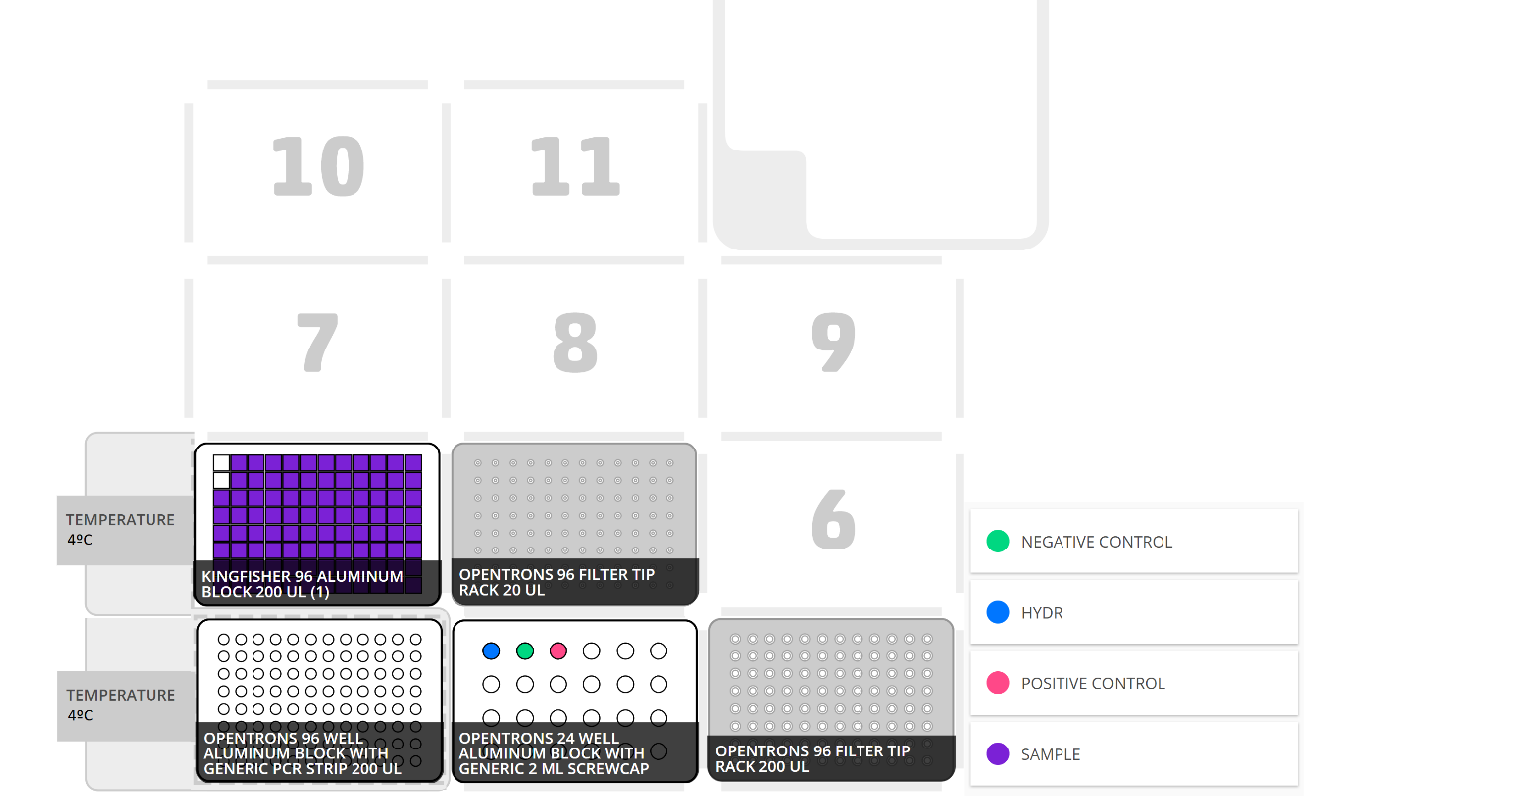

**Observaciones iniciales**

Se situará en el slot 4 la placa con 40-50 μL de ARN obtenida de la estación B o del Kingfisher. En la placa de aluminio del slot 2 se situará: en primer lugar (A1), el hidratante; en segundo lugar (A2), el control negativo; y, en tercer lugar (A3), el control positivo.

El protocolo no comenzará su ejecución hasta que el módulo de temperatura no haya alcanzado la temperatura marcada, se podrá activar previamente desde la aplicación de Opentrons. Tanto este módulo como el magnético deberán estar encendidos para poder arrancar el protocolo.

**Variables editables del protocolo**

* **NUM_SAMPLES.** Número de muestras contabilizando los espacios de control, es decir, un proceso completo se realizaría con el valor *96* (94 muestras + 2 controles).
* **HYDR_VOL_PER_SAMPLE.** Volumen en μL de hidratante que será transferido a cada uno de los pocillos de las tiras PCR.
* **VOLUME_SAMPLE.** Volumen en μL que será transferido de cada una de las muestras a los pocillos de las tiras PCR.
* **SET_TEMP_ON.** Variable que indica si se encenderán los módulos de temperatura (*True*) o se mantendrán apagados (*False*).
* **TEMPERATURE.** Grados centígrados a los que se mantendrán los módulos de temperatura en caso de que la variable *SET_TEMP_ON* tenga el valor *True*.

**Pasos del protocolo**

* **PASO 1. *Hidratate.***
  + Se recoge 1 punta (200 μL).
  + Por cada muestra (Se recoge hidratante suficiente para varias muestras):
    - Se mueven 15 μL de hidratante a cada uno de los pocillos de las tiras PCR hasta alcanzar el número de muestras. Se dispensa desde uno de los lados.
  + Se tira 1 punta.
* **PASO 2. *Wait rest.***
  + Espera de 2 minutos.
* **PASO 3. *Transfer samples.***
  + Por cada muestra:
    - Se recoge 1 punta (20 μL).
    - Se mueven 5 μL de cada una de las muestras (ignorando los 2 controles) del deepwell a cada uno de los pocillos de las tiras PCR.
    - Se tira 1 punta.
* **PASO 4. *Transfer negative control.***
  + Se recoge 1 punta (20 μL).
  + Se mueven 5 μL del control negativo a la posición B1 de las tiras PCR.
  + Se tira 1 punta.
* **PASO 5. *Transfer positive control.***
  + Se recoge 1 punta (20 μL).
  + Se mueven 5 μL del control positivo a la posición A1 de las tiras PCR.
  + Se tira 1 punta.